什麼是基督蠟燭？
由格雷格·戈貝爾| 2017年12月24日| 分類：英國國教，教堂年| 標籤：來臨，聖誕節，教堂年| 0條留言
“基督蠟燭”是到來花圈中間的白色大蠟燭。
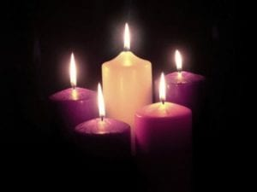
在降臨節的四個星期日，您會在英國國教教堂看到降臨節花圈。周圍將有四支蠟燭，三支紫色，一支粉紅色。在它的中心是一根大白蠟燭。那就是基督蠟燭。

降臨節的每個星期日都會點燃一支新蠟燭，以紀念時間。第三個蠟燭是玫瑰色或粉紅色，意在提醒我們歡喜。
在降臨節的第四個星期日，所有四支蠟燭都被點燃。然後，在聖誕節前夕，基督蠟燭和所有四個降臨蠟燭一起點燃。
基督燭光代表了兒子生下一個小嬰兒（肉體中的上帝）時帶給世界的光。聖誕前夕仍會出現Advent蠟燭，這一事實將重點放在這個特殊的出生時刻，即從預言到實現的過渡時刻。
在聖誕節和聖誕節星期日，通常會刪除降臨蠟燭，但仍保留基督蠟燭。這使我們想起舊事物已經過去，而所有事物都變新了。
聖誕節後總是至少有一個星期日，通常有兩個。這取決於聖誕節是在一周的哪一天發生（冗長的故事）。在主顯節如下1月6日。許多教堂在1月6日的主顯節，光的盛宴以及到主顯節之後的下一個星期日都燃燒了基督的蠟燭。這是特別合適的，因為它使我們想起了智者所追隨的明星。
基督蠟燭的功能與復活節時的複活節蠟燭類似。它代表基督對我們的工作，通過他的出生，生命，死亡和復活，我們在黑暗中的光明。
您可以在家裡與家人一起練習這一傳統。在我們的家庭中，我們每週都點燃降臨節蠟燭，在聖誕節前夕，我們點燃基督蠟燭並祈禱聖誕節前夕的祈禱。然後我們在聖誕節的十二天每晚晚上點燃基督蠟燭。
願基督孩子的光充滿喜悅與和平！

